0729
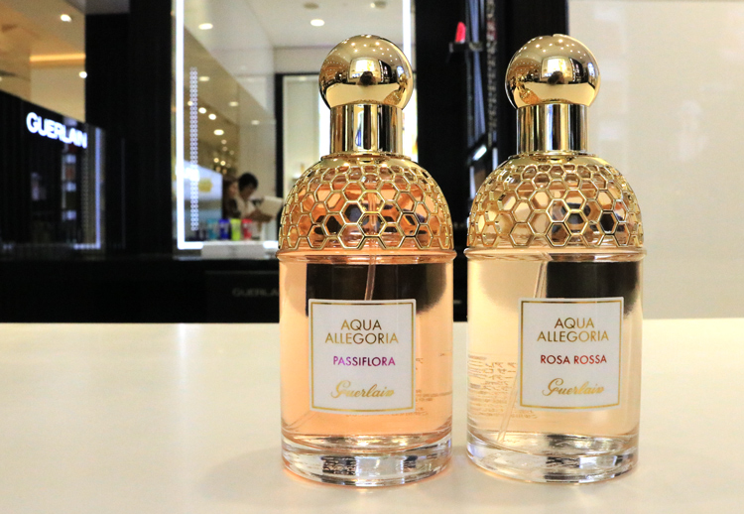

休日を優雅に楽しむ！リゾートで使いたいラグジュアリーな夏コスメ。
2018.07.29

〈松坂屋名古屋店〉
化粧品売場 サブマネジャー
飛永

（リード）夏に旅行を計画している人も多いと思いますが、何かとあわただしい毎日だからこそ、旅に出るなら、ちょっと贅沢な時間を過ごしたいですよね。そこで今回は旅先で、ラグジュアリーなひとときをプラスしてくれるコスメをご紹介します♪

保湿力で肌を守る〈ラ･プレリー〉のクッションファンデ。
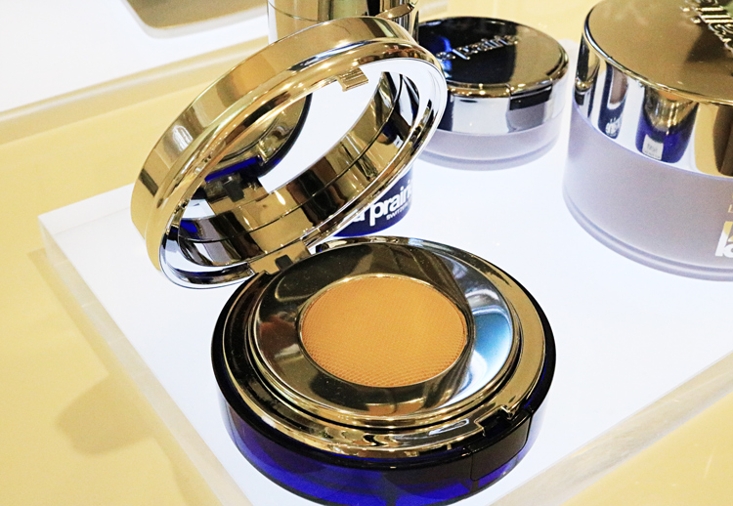

〈ラ･プレリー〉SC エッセンス-イン-ファンデーション SPF25・PA＋＋＋(15mL×2)税込23,976円

あのスキンキャビア・コレクションから誕生したクッションファンデ―ションです。ふんわりした軽いつけ心地で、洗練されたツヤ肌に仕上げてくれますよ。スキンキャビアウォーター(※)が肌にみずみずしいうるおいを与えてくれるので、飛行機やホテルなど、肌の乾きが気になるシーンの多い旅行にピッタリです♪

※ 肌にハリを出す成分

〈ヘレナ ルビンスタイン〉のクリームで、ボディもきちんとパーツケア！
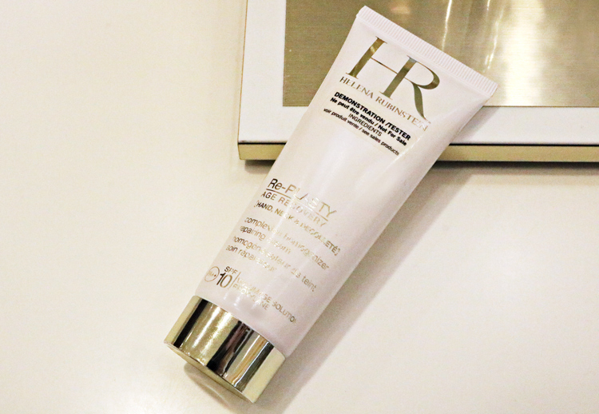

〈ヘレナ ルビンスタイン〉リプラスティ Ｒ.Ｃ. ハンド ネック＆デコルテ クリーム SPF10・PA＋＋(75.3g)税込12,960円

肌魅せファッションを楽しみたいリゾート地では、ボディケアも必須ですね。こちら、ラクリニック・モントルーとの協力により開発されている「リプラスティ R.C.」シリーズのクリームで、手、首、デコルテというパーツ用。肌になじむテクスチャーで、しっとり感を保ってくれます！

目元には目元のラグジュアリーケアを♪

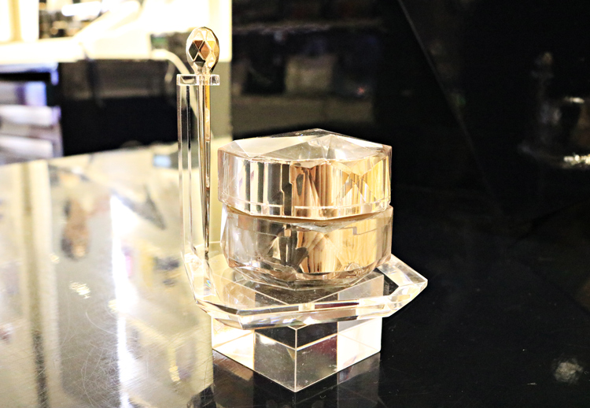
〈クレ・ド・ポー ボーテ〉クレームコントゥールデジューn (15g)税込27,000円

笑ったり、驚いたり、時にはスマホの地図をにらめっこ、と旅先で1日がんばった目元の肌は、いつもより丁寧なお手入れを。「クレームコントゥールデジューn」は、こっくりしたクリームがとろけるように肌になじみ、ハリとうるおいを与える目元用クリームです。キラキラしたパッケージは夜のスキンケアに、ラグジュアリー感をプラスしてくれそう♪

美しさに妥協を許さない、こだわりのクレイマスク。
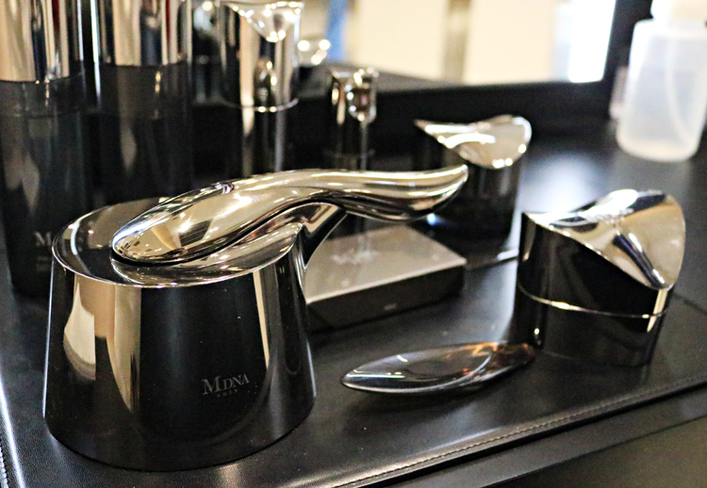

〈MDNA スキン〉リジュビネーターセット 税込62,640円、内容：スキンリジュビネーター、クロームクレイマスク(50mL)

次の朝、使ったことがわかることから「＃朝バレ」と話題のクレイマスクとリジュビネーターと呼ばれる美容機器のセットです。クレイマスクを肌に載せ、リジュビネーターを肌に近づけると、磁石の力で肌に直接触れることなく、やさしく汚れが除去できるんです。
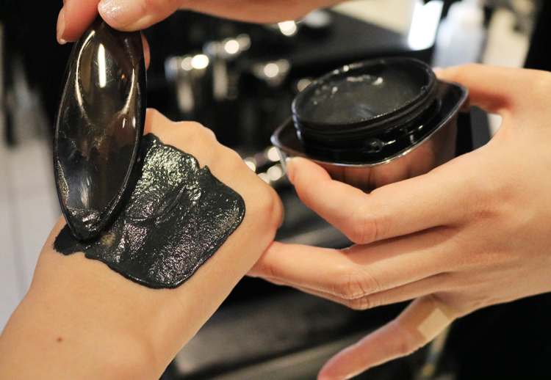

マスクはラベンダーやベルガモットのほのかな香り♡自分でサロンのようなお手入れができるので、ぜひ、旅先に連れていきたいアイテムです。

旅先でもフレッシュな香りに包まれて♪

〈ゲラン〉アクア アレゴリア(左からパッシフローラ、ローザロッサ)(78ｍL)各税込8,856円

愛らしいボトルが魅力の〈ゲラン〉の「アクア アレゴリア」。美しい自然をイメージしたフレグランスで、10種のラインアップが揃っています。中でも弾けるように爽やかな新作「パッシフローラ」やフレッシュなローズに、ライチやカシスが加わった「ローザ ロッサ」がオススメです。お気に入りの香りが、旅先でも心地よい眠りに誘ってくれそうですよ♪

この夏は、バッグの中にいつもと違う贅沢コスメを忍ばせて、素敵な旅に出かけてくださいね♡

